Para não te esqueceres do e-mail da tua turma e da palavra-chave, preenche o seguinte quadro:

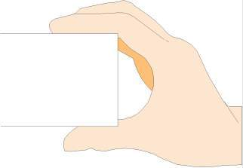

E-mail: _________________________

Password: _______________________

Para não te esqueceres do e-mail da tua turma e da palavra-chave, preenche o seguinte quadro:

E-mail: _________________________

Password: _______________________

Para não te esqueceres do e-mail da tua turma e da palavra-chave, preenche o seguinte quadro:

E-mail: _________________________

Password: _______________________

